Корепанов Александр гр. МП - 40

Рецензия на лекцию

Repeated Games / Folk Theorems

Краткое содержание лекции.
Сначала лекции идет вводная часть. Лектор рассказывает о равновесии в повторных играх, и подводит нас к так называемым "Народным теоремам". Рассказывает, почему они именно так называются - они были известны в народном фольклоре длительное время, прежде чем их доказали. Лектор уточняет, что мы будем рассматривать бесконечно повторяющиеся игры, и брать средний выигрыш, хотя при этом, отмечает он, существует множество других вариантов игр и перечисляет их. Далее приводится пример игры, в результате которой у одного из "агентов" остается только один выбор ("maximum strategy ") и говорит что такие стратегии называют "trigger strategy" или "grim trigger strategy ". Далее идет пояснение почему принимаются именно такие названия для стратегий. Потом рассматривается другая игра, с другой стратегией и с другими условиями, решается вопрос, как характеризовать равновесие в игре. В результате говорится про равновесие Неша, и про его условие "It says that if a payoff vector R is an equilibrium of the repeated game G prime, then it's got to be enforceable". Далее идет описание результатов игры, кто что получает, и мог бы получить. Говорится не только о необходимости, но и о достаточности, условия Неша. В конце концов, лектор подводит нас к "Народной Теореме", и говорит, что это только лишь один вариант, использующий условие Неша, и есть множество других. В конце лекции подводится небольшой итог, по поводу "Народной теоремы".

Основные впечатления от лекции.
Лекция построена очень интересно. Сопровождающие слайды, очень хорошо помогают разобраться в происходящем, на них нет ничего лишнего, только самое необходимое, в виде тезисов. Достаточно забавно, в некоторые моменты, видеть лицо лектора, несмотря на то, что оно монотонно и не выражает эмоций, просто приятно видеть человека, который читает лекцию. Весь материал рассматривается на достаточно ясных примерах. Логическую цепочку от самого начала и до последней минуты сложно потерять, поэтому смотреть и слушать лекцию очень интересно, т.к. не появляется каких-то непонятных выражений, слов, и пр. ( даже учитывая то, что я сам смотрел не с первой лекции, проблем с пониманием материала у меня не было ). В конце лекции предлагается решить небольшую задачку, и выбрать правильный ответ из 4-х вариантов ответа. После выбора ответа, он проверяется, и если ответ не верен, то предлагается решить её ещё раз, потренироваться.
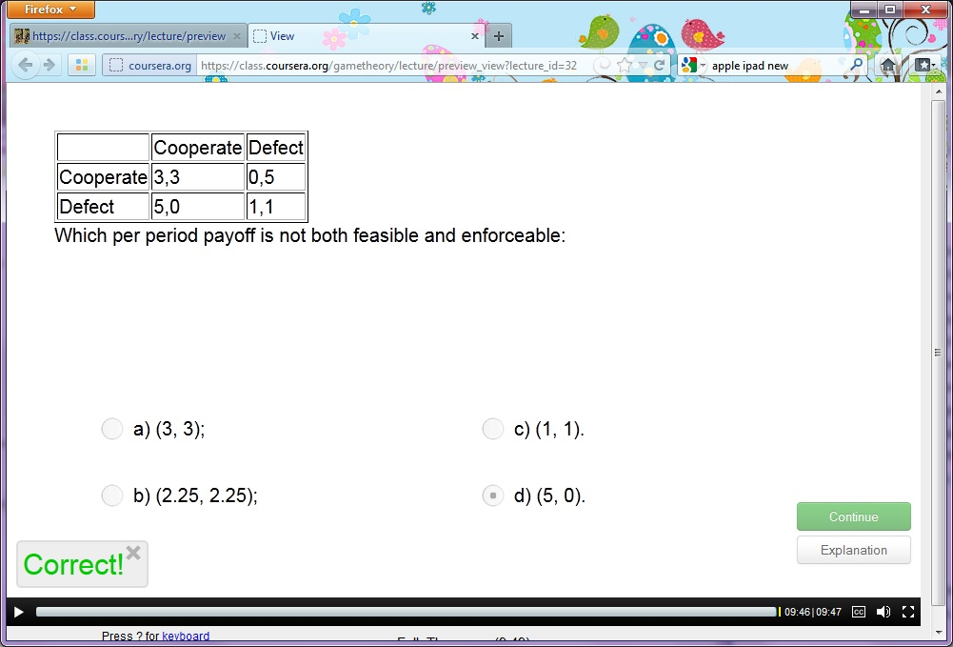

Пожелания.
Единственное пожелание, хотелось бы увидеть русские субтитры в лекции ( английские присутствуют, а в других лекциях и не только английские ).

Примечания.
В архиве с рецензией, лежит файл en.doc, в котором записана вся лекция в текстовом формате на английском языке.

